**中航国际-天虹股份校园招聘公告2022**

**公司简介：**

天虹数科商业股份有限公司(原“天虹商场股份有限公司”)，成立于1984年，是国有控股的上市公司，2010年上市。（股票简称： 天虹股份，股票代码：002419） 。

通过人本、科学的管理，专业、高效的运营，公司取得了卓越的业绩，已连续多年入围中国连锁百强企业，拥有全国领先的零售技术研发和运营能力。天虹根据目标顾客需求的不同，以百货、购物中心、超市、便利店四大业态线上线下融合的数字化、体验式新零售，打造以“亲和、信赖、享受生活”为核心价值的品牌，旗下拥有“天虹”、“君尚”、“sp@ce”、“微喔”四大品牌。 截至2021年8月18日，天虹在北京、广东、福建、江西、湖南、江苏、浙江、四川等8省33市，共经营购百97家（购物中心31家），超市118家、便利店208家。

天虹在行业内率先转型，突破传统购物模式，践行数字化、体验式、供应链三大业务战略，大力发展线上线下一体化的智慧零售商业模式。天虹数字化已实现全门店、全业态、全流程覆盖，形成”到店+到家“的融合零售，并推进技术服务输出，成为科技零售的领先者；围绕家庭购物、顾客亲密和生活美学，天虹每个门店弹性定制百货、超市和体验配套的业态组合及主题设计，并不断迭代主题街区，欢乐体验项目创造生活方式体验；为了给顾客提供优质商品，天虹持续整合供应链，在全国建立众多生鲜基地，开拓了三十多个国家的直采渠道，引进全球好货。

天虹将始终坚持“有效益扩张”和“可持续发展”的原则，立志将公司塑造成为全国一流的零售企业，与顾客分享生活之美。

**国企背景：中航旗下 福利健全、多渠道晋升**

**一、招聘岗位及相关事项**

**（一）百货/超市管培生（品类经理）20名（专业不限，物业管理、市场营销、酒店管理、物流管理等专业）**

**1、岗位职责：**

（1）协助品类经理，安排品类人员，开展基础营运、商品质量、价格、服务等各项工作；

（2）通过每日关注品类经营数据，发现异常并落实改进措施；

（3）不断提升品类的业绩水平和顾客满意度，确保完成商场下达的品类经营指标。

**2、任职要求：**

（1）为人诚实、有责任心，喜欢与人沟通交流，有热情。

（2）良好的职业道德和服务意识。

（3）热爱生活，有意愿从事零售行业工作。

（4）专业不限。

**3、薪资：**学习期2400-3000元/月，定级考核通过后3800元/月。

**4、职业发展：**品类经理--分部经理--部门助理经理--部门经理

**（二）客服主管 12名**（**专业不限，物业管理、市场营销、酒店管理、物流管理等专业等专业）**

**1、岗位职责：**

（1）执行商场接待服务规范，确保服务项目的有效实施；

（2）负责检查商场内外环境卫生，发现问题及时反馈；

（3）搜集、整理商品及促销活动信息，根据现场需要，以营造舒适的购物环境为目的；

（4）为顾客提供促销信息、寻人启示、失物认领等广播服务，要求广播准确及时；

（5）负责各类礼品的派发及登记，收集并反馈顾客的意见及建议。

**2、任职要求：**

（1）形象佳，普通话标准，声音和微笑甜美，具有良好的语言表达及沟通能力；

1. 掌握一定的商业技能知识（如数字的大写、计量单位的换算等）；
2. 工作积极热情，有较高的责任感和严谨的工作态度；

**3、薪资：**学习期2400-3000元/月，定级考核通过后3800元/月。

**4、职业发展：**初级客服经理--中级客服经理--高级客服经理--部门助理经理--部门经理

**（三）工程主管 8名（专业不限但必须持有电工证）(可提供住宿)**

**1、岗位职责：**

认真做好商场设备设施巡视工作，发现问题及时处理上报，监督跟进设备维保方工

作质量，确保商场设备设施良好运行。

**2、任职要求：**

（1）持有电工证；

（2）熟悉维修作业的各项操作规程和有关法律法规；掌握水、电设备常识，能够排除常见的水电故障；能熟练使用水电工具，掌握安全预防知识，具有防范意识。

**3、薪资：**学习期2400-3000元/月，定级考核通过后3800元/月。

**4、职业发展：**初级-中级--部门经理

**（四）助理工程主管 （20名） 专业不限  （可提供住宿）**

**要求：1、需持电工证上岗，**

**2、踏实、能吃苦、具体团队精神；**

**3、转正后薪资3300元/月**

**五、运营助理（百货/超市） （22名） 专业不限**

**要求：1、踏实、能吃苦、具有团队精神；**

**2、具有较好的沟通协作能力。**

**3、转正后薪资3300元/月**

**我们能够给到您的，不仅仅是一份工作而已。**

**1、双通道职业发展**

【管理线】：品类经理--分部经理--部门助理经理---部门经理

【专业线】：初级专业技术人员—中级专业技术人员—高级专业技术人员—资深专业技术人员

**2、在天虹，你有很多学习的机会，我们也有支持你学习的平台、资源、体系，助力你的成长**

* 针对应届大学生设置系列培训，涵盖企业文化、职业道德、礼仪形象、专业知识等；
* 实习/试用期内进行轮岗培养，在每个岗位均提供“一对一”教练帮带，系统学习业务技能、业务流程；
* 在职期间，工作满一定年限，表现优异者均有机会报名参加“梯队人才培养”培训，课程包含经营管理、员工管理、公文写作、商务礼仪等。表现优秀并通过培训班考核的员工即有资格应聘相关管理职位；
* 针对专业技术岗位，公司提供内部专业技术等级考核晋升平台。

**3、合理保障的薪资福利**

* **实习期**薪酬：等同于合同工实习补贴
* 福利： ·可在单位就餐，享受员工餐待遇

·工伤医疗保险或意外保险保障

·丰富多彩的员工活动

·完善的培训培养体系及晋升机制

* **毕业后**合同期限：签定三年劳动合同（含六个月试用期）；
* 每月工资结构：基本工资+浮动绩效奖金+生活补贴
* 福利：·年度13薪起

·根据公司、部门及个人情况发放奖金

·餐补费、劳保费、降温费、节日费、生日费等福利

·带薪年假、婚假、产假等国家规定假期

·五险一金

·入司满一年，可享受工龄工资

·丰富多彩的员工活动

·完善的培训培养体系及晋升机制

**二、招聘安排**

【招聘流程】**投递简历→初试→复试→录用**

【招聘联系人】**罗老师17748489926**

【简历投递邮箱】**电子邮箱:luoxid@rainbowcn.com（发送简历时，请备注申请岗位）**

【工作地点】**成都市高新区锦城大道666号附9号天虹百货**

**微信关注“天虹招聘”公众号，了解更多招聘信息！**

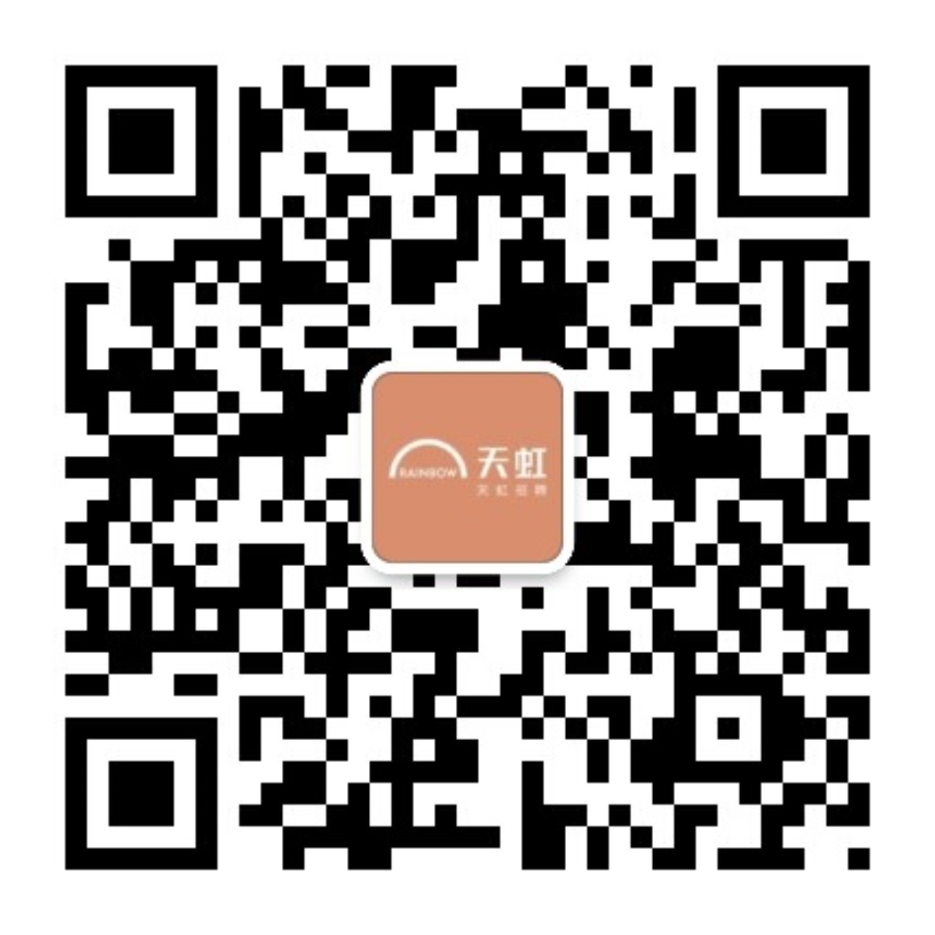

**如果你爱时尚、会生活，就来这里放肆想、大胆做。**

**天虹期待您的加入，一起分享生活之美!**